УДК 004.421:658.512.2:681.587.34

СИНТЕЗ ОСНОВНЫХ ПАРАМЕТРОВ ГИДРОПРИВОДА РУЛЕВОГО УПРАВЛЕНИЯ АВТОГРЕЙДЕРОМ

В.С. Щербаков, ¹Ю.Е. Ионова
Сибирская государственная автомобильно-дорожная академия, г. Омск, Россия
¹Омский государственный технический университет, г. Омск, Россия

Исследование основных параметров гидропривода рулевого управления является актуальной задачей, поскольку их оптимальный подбор окажет положительное влияние на переходные характеристики системы в целом. В статье в качестве примера рассмотрена работа гидропривода рулевого управления автогрейдером, приведена методика выбора основных параметров элементов гидропривода. На основе методики составлен алгоритм выбора геометрических параметров гидрораспределителя и элементов гидропривода.
Ключевые слова: гидропривод рулевого управления, исполнительный гидроцилиндр, гидромотор обратной связи, гидрораспределитель, алгоритм расчета.

Принципиальная гидравлическая схема служит основой для расчета гидропривода, разработки схем соединений её элементов, изучения принципа действия машины для ее наладки и регулировки. Действительное пространственное расположение составных частей гидропривода машины эта схема не отражает. Рассмотрим принцип работы гидравлической принципиальной схемы, представленной на рис. 1.
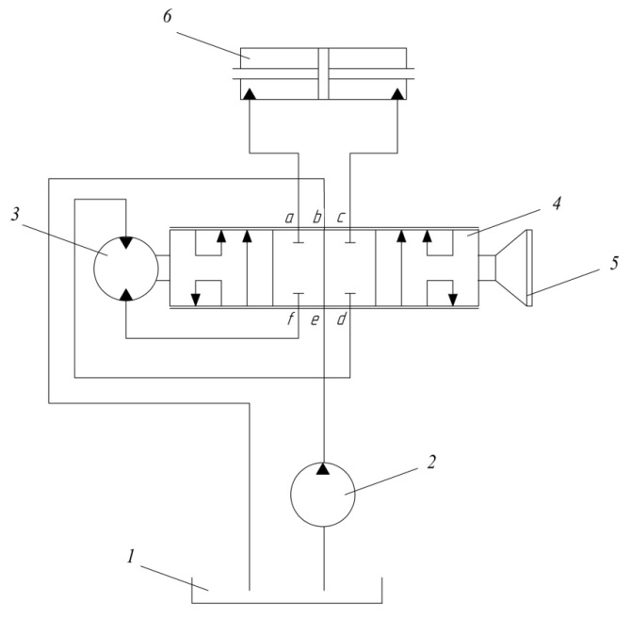 | 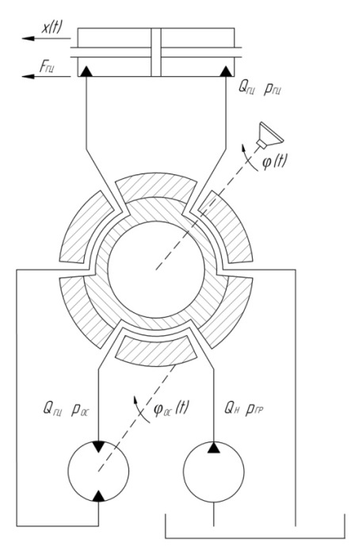
Рис. 1. Схема гидравлическая принципиальная гидропривода рулевого управления | Рис. 2. Расчетная схема гидропривода рулевого управления

С рулевым колесом 5 и гидромотором обратной связи кинематически связан шестилинейный трехпозиционный распределитель 4 следящего действия, который в свою очередь линиями a и с связан с управляющим гидроцилиндром 6, линией b – с гидробаком 1, линиями d и f - с гидромотором обратной связи 3, линией e - с питающим насосом 2.
Рассмотрим два варианта работы принципиальной схемы:
- Рулевое колесо находится в нейтральном положении.
Весь поток рабочей жидкости от насоса идет на слив в гидробак, проходя через линии e и b гидрораспределителя.
- Поворот рулевого колеса влево.
При повороте происходит размыкание линий e и b, поток рабочей жидкости от насоса поступает через линии e и f в гидромотор обратной связи, откуда она через линии d и c попадает в правую полость исполнительного гидроцилиндра, что в свою очередь вызывает слив жидкости из левой полости гидроцилиндра через линии a и b и перемещение штока гидроцилиндра влево.
На основе гидравлической схемы была составлена расчетная схема, представленная на рис. 2, где Q_{Н} – подача питающего насоса, расход на входе в гидрораспределитель; Q_{ГР} – расход на выходе из гидрораспределителя, на входе в гидромотор обратной связи; Q_{ОС} – расход на выходе из гидромотора обратной связи, на входе в гидроцилиндр; p_{ГЦ} – давление на входе в гидроцилиндр и на выходе из гидромотора обратной связи; p_{ОС} – давление на входе в гидромотор обратной связи и на выходе из гидрораспределителя; p_{ГР} – давление на входе в гидрораспределитель и на выходе из питающего насоса; φ(t) – угол поворота золотника (рулевого колеса); φ_{ОC}(t) – угол поворота гильзы (ротора гидромотора обратной связи); x(t) – перемещение штоков гидроцилиндра; F_{ГЦ} – сила, на штоке гидроцилиндра, вызванная силами сопротивления повороту колес [1,4].
При рассмотрении гидроцилиндра необходимо обратить внимание на отношение площадей поршня и штока, для одноштоковых гидроцилиндров оно составляет 1,25..1,5..
Площадь поршневой и штоковой полостей определяется [3]:
$S=\frac{F}{p}$, (1)
где F- сила на штоках исполнительных цилиндров, Н; p – давление в гидроприводе, Па.
Площадь поршневой и штоковой полостей будет различной для гидроцилиндров двустороннего действия с односторонним и двусторонним штоком.
Гидроцилиндр двустороннего действия с односторонним штоком (рис.3):
$S=S_{П}+(S_{П}-S_{ШТ})$, (2)
где $S_{П}$ – площадь поршневой полости, $S_{ШТ}$ – площадь штока.
Гидроцилиндр двустороннего действия с двусторонним штоком:
$S=S_{П}-S_{ШТ}$. (3)
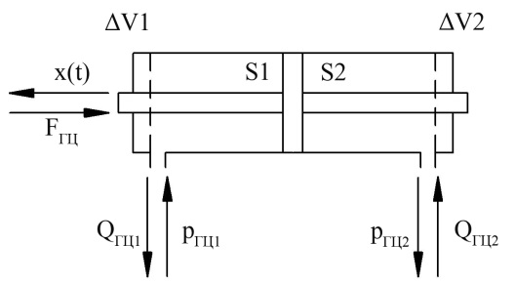
Рис. 3. Расчетная схема исполнительного гидроцилиндра двустороннего действия с двусторонним штоком
На основе выбранного диаметра гидроцилиндра и требуемом ходе штока H определяем объем рабочей жидкости V, необходимый для перемещения штока гидроцилиндра из одного крайнего положения в другое. При работе в аварийном состоянии для повотора из одного крайнего положения колес в другое должны повернуть рулевое колесо на 5 оборотов. Поэтому рабочий объем гидромотора обратной связи будет составлять[3]:
$q_{ГМ}=\frac{V}{5}$. (4)
Скорость перемещения штока гидроцилиндра определяется по формуле [3]:
$υ=\frac{Q_{ГМ}}{S}=\frac{q_{ГМ*}n_{ГМ}}{S}$, (5)
где $Q_{ГМ}$ – расход из гидромотора обратной связи к исполнительным гидроцилиндрам, $n_{ГМ}$ – частота вращения ротора гидромотора обратной связи, об/с.
В расчетах частота вращения ротора гидромотора обратной связи равна частоте вращения рулевого колеса, которая в свою очередь может составлять до 1,5 об/с.
Полезная мощность объемного гидропривода рулевого управления определяется мощностью гидроцилиндров N_{Ц} (одного или двух), необходимой для реализации выходных параметров, силы и скорости [3]:
$N_{Ц}=F*υ$. (6)
Полезная мощность насоса N_{Н} определяется на основе потребляемой мощности гидроцилиндров с учетом потерь энергии при ее передаче от насоса к двигателю [3]:
$N_{Н}=\frac{N_{ГЦ}}{η}= \frac{N_{ГЦ}}{η_{Г}*η_{М}*η_{ОБ}}$, (7)
где т.е. $η_{Г}$, $η_{М}$,$η_{ОБ}$ – соответственно гидравлический, механический, объемный к.п.д. гидромотора, η- полный к.п.д.
Для выбора гидронасоса необходимо знать номинальное давление р_{НОМ} и рабочий объем насоса q_{Н} [3]:
$q_{Н}=\frac{N_{Н}}{p_{ном}*n_{Н}}$. (8)
В расчетах объемного гидропривода частота вращения вала насоса $n_{Н}$ должна составлять 60% от частоты вращения вала двигателя. Для объемного гидропривода рулевого правления строительных и дорожных машин рекомендуется выбирать шестеренные насосы [3].
Действительная подача насоса при номинальной частоте вращения вала насоса $n_{Н}$ выбирается [3]:
$Q_{Н}=q_{Н}*n_{Н}*η_{Н}$. (9)
где $η_{Н}$ – объемный к.п.д. насоса.
Необходимо принять во внимание чтобы Q_{Н}>Q_{ГМ}, если это отношение не выполняется то необходимо увеличить рабочий объем насоса.
Гидрораспределитель состоит из гильзы, золотника и корпуса. В данной работе каналы в золотнике представлены проточками, отверстия в гильзе имеют круглую форму.
Гидрораспределитель по своей сути является регулируемым дросселем, проходное сечение которого определяется взаимным положением гильзы и золотника [2].
Схема для расчета изменения площади проходных сечений расходных окон гидромоторного ряда гидрораспределителя представлена на рис. 4.
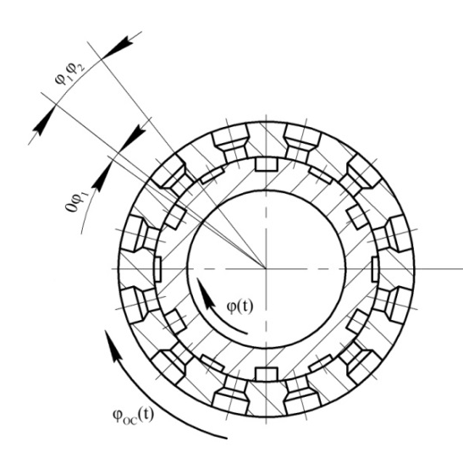
Рис. 4. Расчетная схема изменения площади проходных сечений расходных окон гидромоторного ряда гидрораспределителя (сечение вращающегося распределителя)

Расчет диаметров отверстий гидромоторного ряда распределителя можно рассматривать с двух позиций: с точки зрения геометрии и с точки зрения гидравлики.
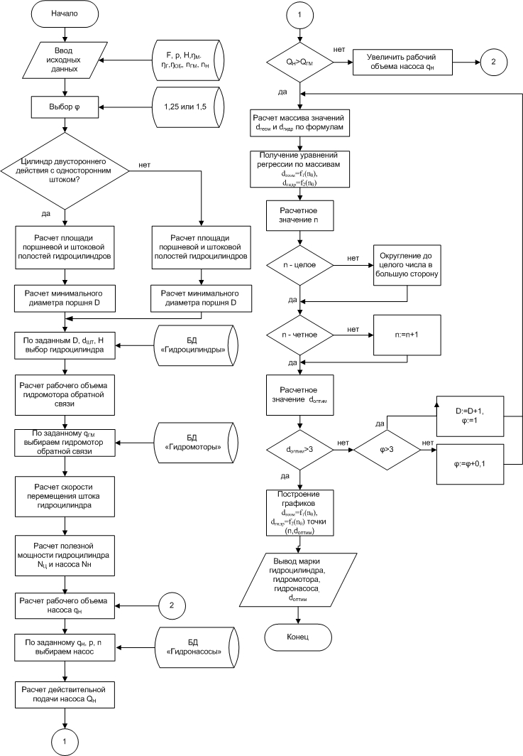

Рис. 5. Алгоритм синтеза гидропривода рулевого управления автогрейдером
С геометрической точки зрения диаметр отверстия d - это хорда окружности сопряжения гильзы и золотника. Для ее расчета необходимо знать диаметр окружности сопряжения D, число отверстий и проточек и ширину зоны нечувствительности φ₁ [2]:
$d_{ГЕОМ}=Dsin\left(\frac{180\left(πD-nφ_{1}\right)}{2nπD}\right)$. (10)
С точки зрения гидравлики диаметр отверстия рассчитывается из уравнения расхода через дроссель [2]:
$d_{ГИДР}=\sqrt{\frac{4S}{nπ}}=\sqrt{\frac{4Q}{μπn\sqrt{\frac{2}{ρ}∆p} }} ,$ $d=\sqrt{\frac{4S}{π}}=\sqrt{\frac{4Q}{μπ\sqrt{\frac{2}{ρ}∆p} }} ,$ (11)
где d – диаметр отверстия, S – суммарная площадь всех отверстий, Q – расход жидкости, µ - коэффициент расхода, ρ – плотность жидкости, Δp – перепад давления, n- число отверстий.
Структура алгоритма представлена на рис.5. Для работы алгоритма необходимо ввести исходные данные:
    - p –давление в гидросистеме;
    - Δp – перепад давления в гидросистеме;
    - F- сила на штоке гидроцилиндра;
    - H- ход штока гидроцилиндра;
    - η_{Г} – КПД гидравлический;
    - η_{М} – КПД механический;
    - η_{ОБ} – КПД объемный;
    - n_{ГМ} – частота вращения вала гидромотора;
    - n_{Н} – частота вращения вала гидронасоса;
    - D – диаметр окружности сопряжения;
    - n- число отверстий гидромоторного ряда;
    - φ – ширину зоны нечувствительности;
    - µ - коэффициент расхода;
    - ρ – плотность жидкости.
Первоначально D = 22мм, φ = 1мм.
В результате выполнения алгоритма из стандартизированного ряда гидроэлементов можно подобрать оптимальные элементы гидросистемы рулевого управления, отвечающие требуемым параметрам, рассчитать оптимальную конструкцию гидрораспределителя. В статье рассмотривается алгоритм для расчета гидросистемы рулевого управления автогрейдером, но он также может быть актуален для других мобильных машин.

Библиографический список
- Жданов А.В. Теоретические исследования рабочих процессов, протекающих в распределителях гидравлических рулевых механизмов / А.В. Жданов, Ю.Е. Меркушева // Омский научный вестник, 2013. - № 1 (117).
- Меркушева Ю.Е Связь основных параметров гидрораспределителей рулевых механизмов / Ю.Е. Меркушева, В.С. Щербаков // Вестник ТОГУ. - №1 (32).
- Расчет и проектирование объемного гидропривода рулевого управления: Методические указания для курсового и дипломного проектирования / Ш.К. Мукушев, А.В. Жданов. – Омск: Изд-во СибАДИ, 2011. – 36с.
- Щербаков В.С. Оптимизация конструктивных параметров гидравлических рулевых механизмов строительных и дорожных машин: монография / В.С. Щербаков, А.В. Жданов. - Омск: СибАДИ, 2010. – 176 с.

